****4月17日动态

星期一 天气： 晴天 出勤人数：23人

**观察一：集体活动—美术《美丽的蝴蝶》**

　 蝴蝶有一对美丽的翅膀，左右对称，翅膀和身体有各种对称的花纹，头部有一对棒状或锤状触角蝴蝶很漂亮，因为它身上有各种各样美丽的花纹,它总与美丽的的花相伴，构成一道美丽的风景线。本次活动的重点是让幼儿先用线条勾画蝴蝶的外形特征并能用流畅的线及几何图形来对称地装饰蝴蝶,尝试绘画出动态的蝴蝶，学习色彩的合理搭配。活动中**高梓歆、郭陶霖、户亚玥，胡希瑶、蒋婉柔，彭鑫奕、苏媛、唐可一、仲思齐、王梓雯、蔡松霖、陈煦、胡皓霆、李哲、查慧如、刘芃泽、王晔、肖宸锡、王宇尧、邢永望，郑诗俊、孙铭阳、沈星延**能用较流畅的线条勾画出蝴蝶的外形特征并用简单的图案进行装饰。

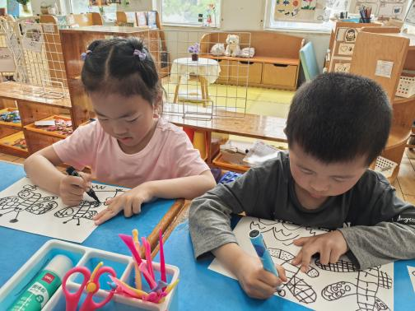 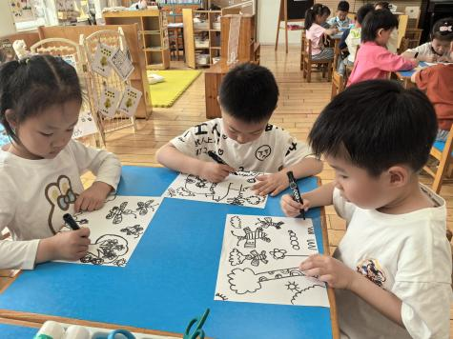

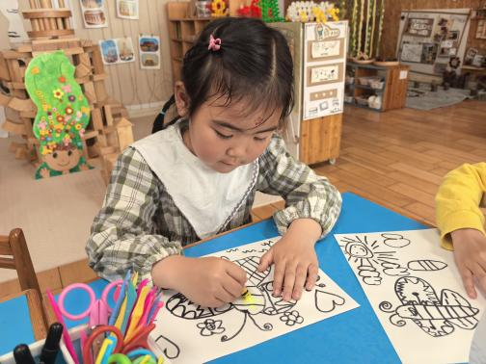 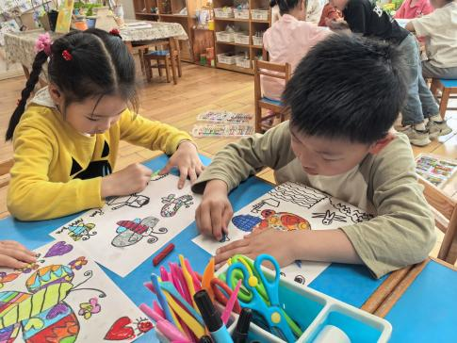 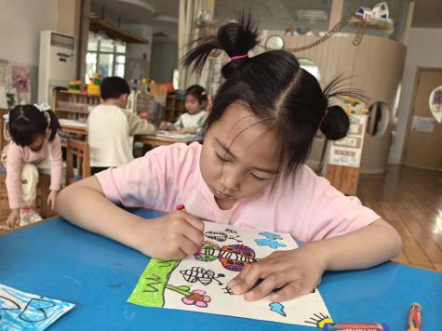



**观察二：生活活动—今天我值日**

今天午饭吃的是小米饭、鲍鱼红烧肉、蚝油生菜、荠菜山药汤。由于**汪子恒**请假，所以今天由唐可一担任小小报菜员，**蒋婉柔妈妈**今天还陪伴小朋友们一起共进午餐，**查慧如和王梓雯**一丝不苟地做着自己的值日生工作。大部分小朋友都****不挑食，及时吃完自己的饭菜。

**观察三：我们喜欢的区域游戏**

今天的区域游戏活动中，小朋友们在回忆和梳理下提前计划好自己的区域游戏，许多小朋友都能有计划的进行游戏，并做出了很多精彩的作品。如**高梓歆、郭陶霖、胡希瑶、蒋婉柔，苏媛、唐可一、王梓雯、蔡松霖、李哲、查慧如、刘芃泽、王晔、肖宸锡、邢永望，郑诗俊、沈星延**

